登入网址：http://jxcdcj.sccchina.net
用户名：大写CK+身份证号码 密码：身份证后6位
同学们请使用谷歌浏览器进行登入。
- 打开谷歌浏览器，输入网址。
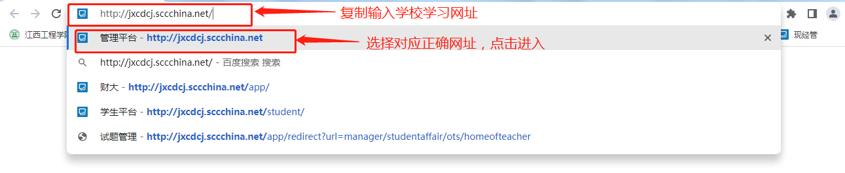
- 进入登录页面，输入用户名、密码、验证码，点击登录进入学习页面。
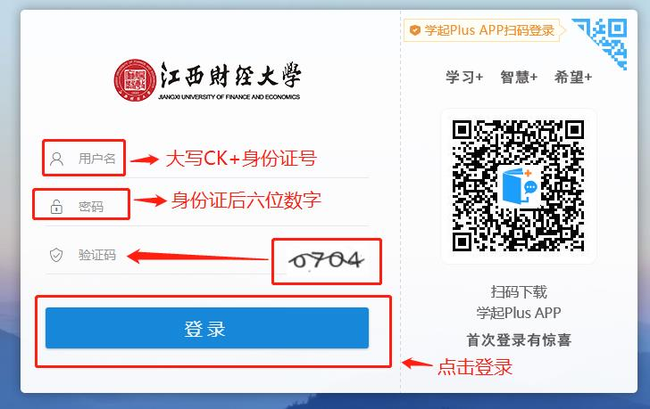
- 进入学习页面后，选择需要学习的科目进行观看视频。
